الاقليات المسلمة فى النرويج
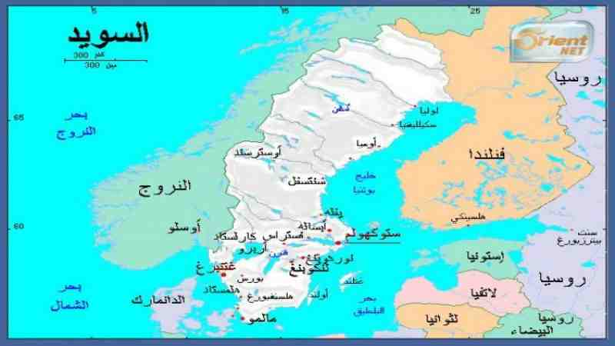

مملكة إحدى الدول الاسكندينافية استقلت عن السويد وتبلغ مساحتها 324,219 كم ويبلغ عدد سكانها اربعة ملايين ونصف يتكلم السكان اللغة النرويجية وهى من اصل جرمانى قريبة من اللغة السويدية واللغة الدنمركية وتوجد اقلية لا تتجاوز خمسة عشر الفا ومجموعة من اللازب الذين يعيشون لا يزيدون على ثلاثين الفا
يدين السكان بالنصرانية على المذهب البروستانتى وهو دين الدولة الرسمى وتوجد من الكاثوليك يقدر عددها بثلاثة عشر الف
يرجع ظهور المسلمين بالنرويج إلى ستينيات القرن الماضي حينما كان العمال الأتراك والباكستانيون يسافرون إليها للعمل. عام 1969 م اعترفت الحكومة النرويجية بالإسلام كدين رسمي في النرويج. بني أول مسجد في العاصمة النرويجية أوسلو عام 1974 ويعتبر الإسلام الآن ثاني ديانة لها أتباع في النرويج بعد أتباع الكنيسة الانجليلية اللوثرية (86%) حيث تبلغ نسبة الجالية المسلمة أكثر من 2% من السكان. أغلب المسلمين في النرويج هم من المهاجرين أو مواليد من الجيل الأول والثاني لعائلات مسلمة ويقدر عددهم بمئة وخمسة عشر ألف (115.000) مسلم.
أكثر مسلمي النرويج هم من الباكستانيين المهاجرين (26,286 شخص)، ثم العراقيين (17,295)، ثم الصوماليين (15,586)، ثم البوسنيين (15,216)، فالإيرانيين (13,506)، فالترك (12,971). يوجد في مدينة أوسلو العاصمة أكثر من 30 جمعية ومسجد للمسلمين. وعدد المسلمون بالنرويج في احصائية 2007 بلغ 145 الف نسمه وان عدد المؤسسات 90 مؤسسة
اهم المنظمات الاسلامية

1 – الجمعية الاسلامية الحنيقية في العاصمة اوسلو
2 – المركز الثقافى الاسلامى
3 – اتحاد الجمعيات الاسلامية
4 – رابطة العالم الاسلامى
5 – الانحاد العام للجمعيات الاسلامية بالدول الاسكيندنافية

